Documento de Interfaces e Cronograma

*PlantHere*

Versão 1.0

Aluno: Gabriel Lourenço de Morais

**Sumário**

1. Diagrama SOA do PlantHere 3

1.1 Componentes 3

1.1.1 Métricas e Dados 3

1.1.2 Banco de Dados e API 4

1.1.3 Casos de Uso 4

# Interfaces do PlantHere

## HomeScreen

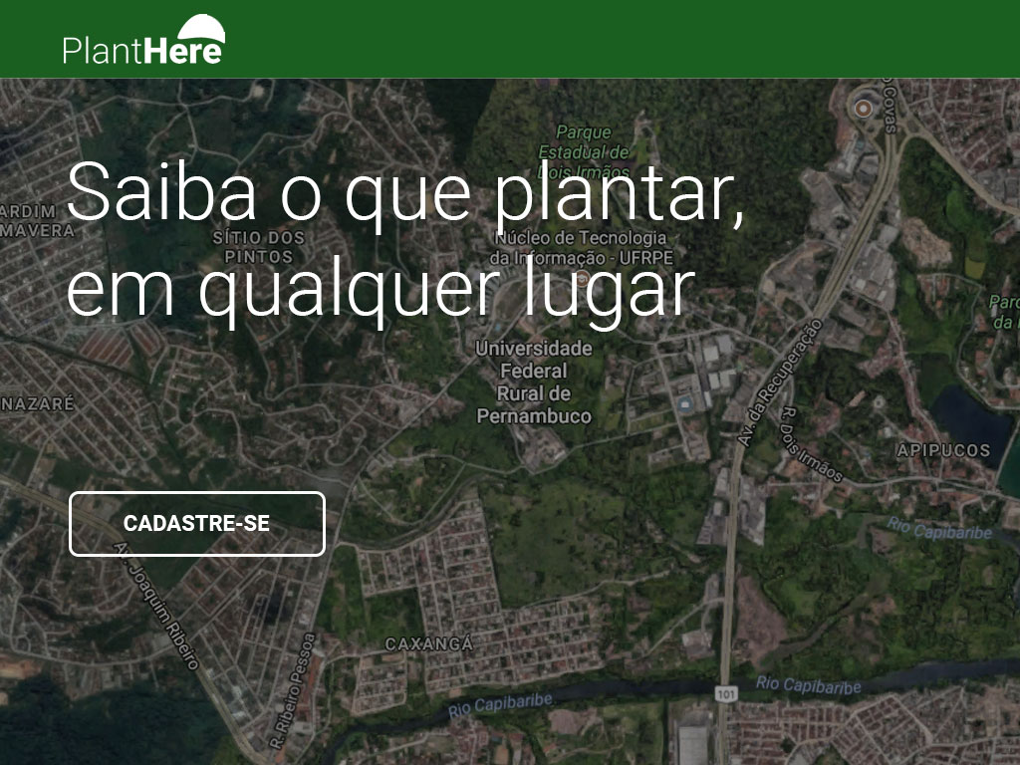

Está tela será exibida logo que o site é acessado. Nela o usuário poderá conhecer um pouco mais da proposta da plataforma rolando para baixo ou cadastrar-se clicando no botão. Ao acessar esse botão, o usuário será redirecionado para a página de cadastro.

## Cadastro de Regiões

### Início da marcação

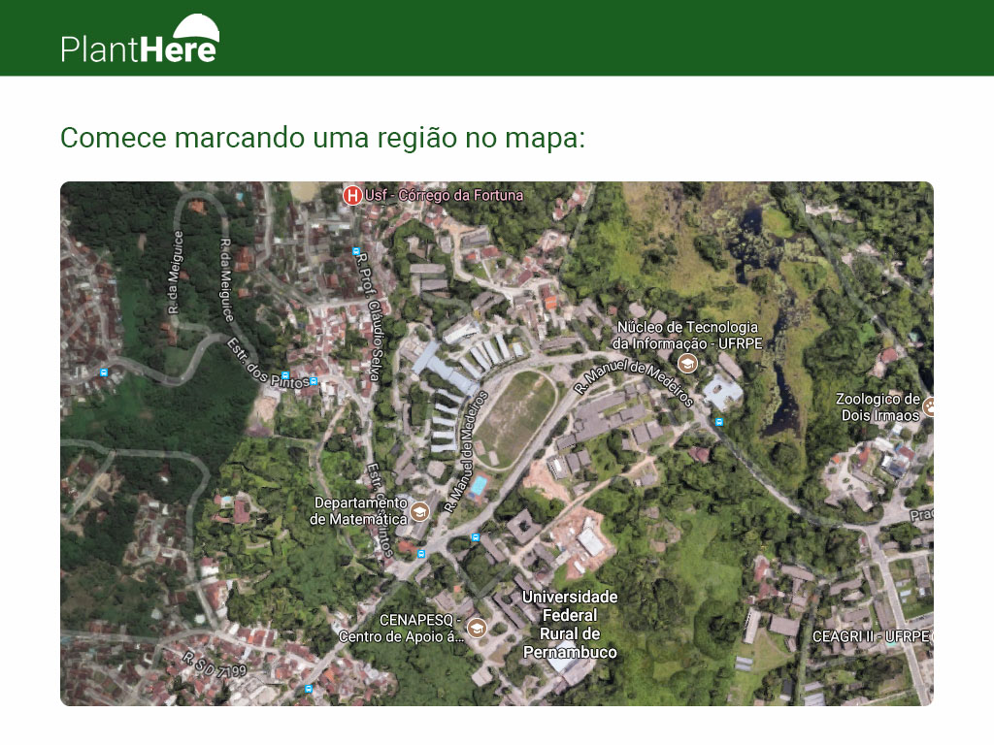

### Critério de escolha da Plantação

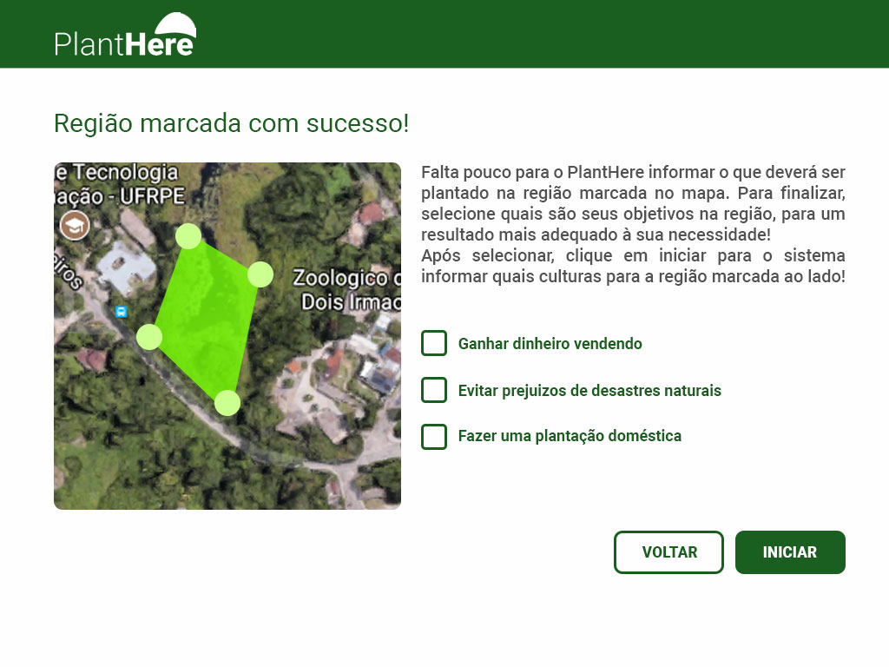

### Finalização da Marcação

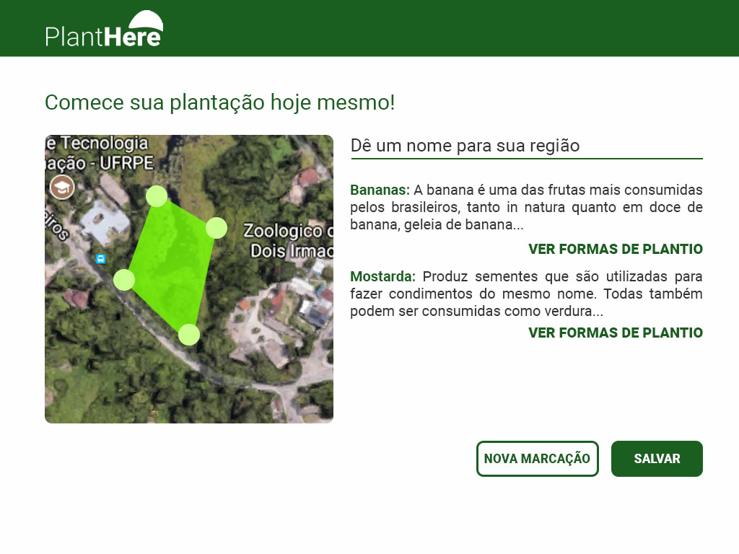

### Informações sobre a cultura recomendada

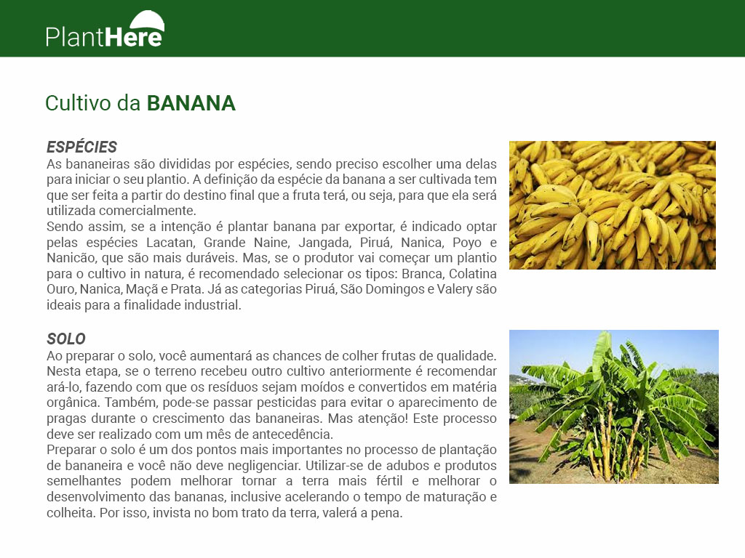

## Minhas Regiões

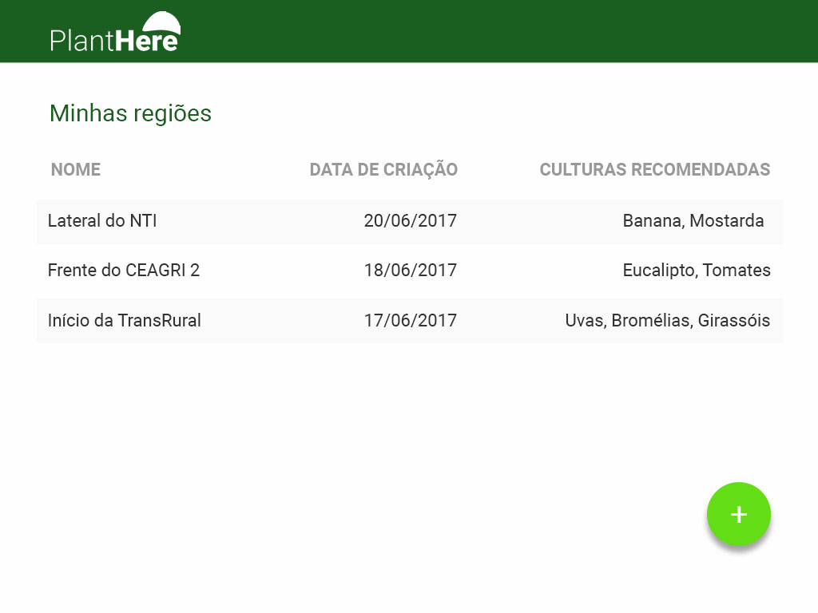

# Cronograma

